
ジュニア名水囲碁大会
第１５回
プロ棋士 下島陽平八段来場予定
２０１９年
開催日時 １２月２２日（日） 受付 午前９時００分～９時２０分

開催場所 黒部市前沢公民館 （農村環境改善センター）
黒部市前沢27-1
申込方法 FAX、メール
氏名（ふりがな）、性別、棋力、学校名、学年
囲碁教室名、連絡先
クラス別スイス方式 オール互先
※参加人数によりクラス変更あり
Ａクラス 高段者
Ｂクラス 有段、上級者
Ｃクラス 一桁級
Ｄクラス 二桁級
Ｅクラス 初心者 （１３路盤 ）

申込み先 〒938-0801
富山県黒部市荻生13-3
名水囲碁塾 朝倉 隆
TEL&FAX 0765-54-9138
メール t-asa36@pb3.so-net.ne.jp

申込締切 １２月１５日（日）必着
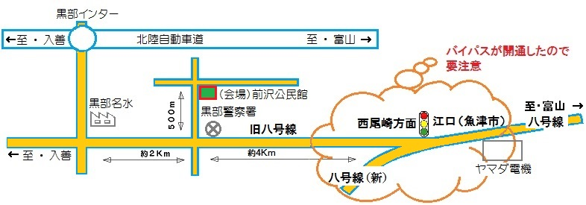
参加資格 幼児、小、中、高校生

会 費 １，０００円（弁当付き）

※付き添いの方のお弁当（500円）は
当日の朝、会場の受付でお申し出下さい。

昨年の大会様子 『名水囲碁塾ブログ』
⇒『カテゴリ』⇒『ジュニア名水囲碁大会』

名水囲碁塾ＨＰ http://meisuiigo.whitesnow.jp/go.whitesnow.jp/p://meisuiigo.whitesnow.jp/

主催日本棋院富山県支部連合会 主管名水囲碁塾 後援北日本新聞社 協賛黒部市囲碁の会

